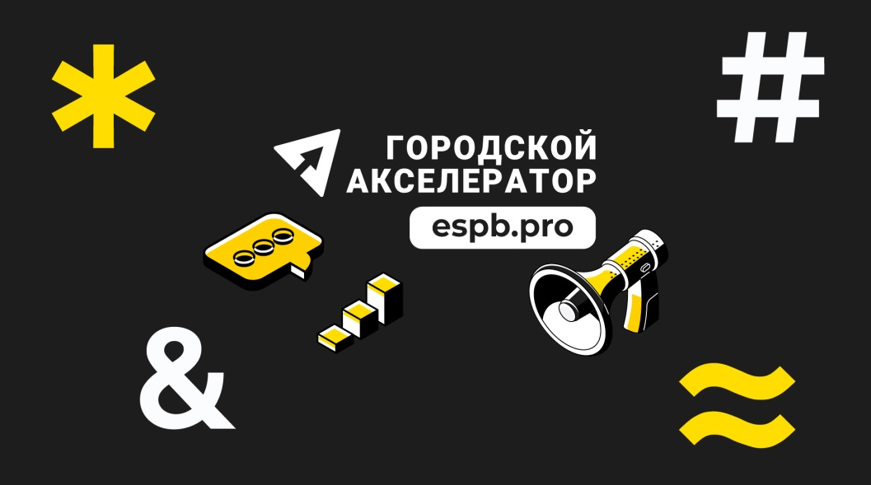

МСП Петербурга доступны сервисы Городского акселератора 2025

В 2025 году участникам проекта Городской Акселератор Санкт-Петербурга будут предоставлены порядка 30 сервисов для бизнеса, включая обеспечение электронного документооборота, автоматизацию учета продаж, поиск персонала и другие.
Городской акселератор, разработанный Центром «Мой бизнес» (СПБ ГБУ
«ЦРПП») и Комитетом по промышленной политике, инновациям и торговле
Санкт-Петербурга, реализуется уже четвертый год. Проект дает возможность
предпринимателям воспользоваться предоплаченными городом цифровыми
сервисами со скидкой 100%.
Участники Акселератора, включая компании из сферы торговли и услуг,
общественного питания, образования, IT, креативного бизнеса,
производства и прочих проходят бизнес-диагностику, после которой
получают персональные рекомендации, а также доступ к образовательному
контенту.
«Цель инициативы — снизить издержки и увеличить выручку предприятий. Участник сможет определить свои наиболее сильные компетенции на этапе диагностики, и по ее результатам выбрать наиболее подходящие сервисы, а также узнать, как эффективнее всего их использовать», — подчеркнул глава Комитета по промышленной политике, инновациям и торговле Санкт-Петербурга Александр Ситов.
В 2024 году заявки на участие в Акселераторе подали свыше 7000 предпринимателей, отметив высокий уровень полученных ресурсов, их прикладную пользу и оперативность обратной связи. Подать заявку на 2025 год уже можно на платформе espb.pro.
Участие бесплатное.
Поддержка предпринимателей осуществляется по национальному проекту
«Эффективная и конкурентная экономика».

